**JVM运行时数据区( JVM Runtime Area )**其实就是指JVM在运行期间，其对计算机内存空间的划分和分配。本文将通过以下几个话题来讨论JVM运行时数据区。

* Topic 1. **JVM运行时数据区**里有什么？
* Topic 2. **虚拟机栈** 是什么？ **虚拟机栈** 里有什么？
* Topic 3. **栈帧** 是什么？ **栈帧**里有什么？
* Topic 4. **方法区**是什么？ **方法区**里有什么？
* **Topic 1.JVM运行时数据区里有什么？**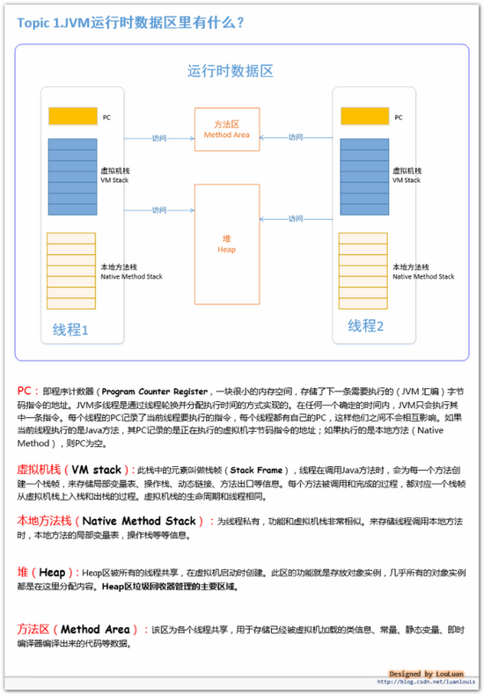

### Topic 2. 虚拟机栈是什么？虚拟机栈里有什么？

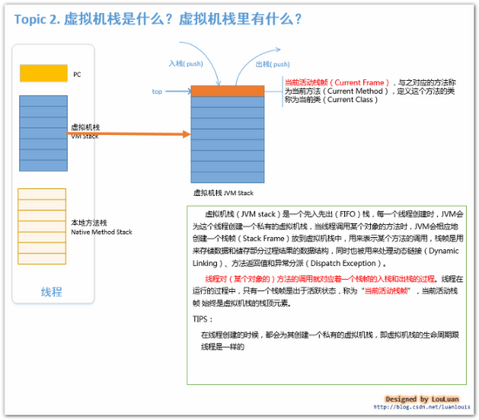

### Topic 3. 栈帧是什么？栈帧里有什么？

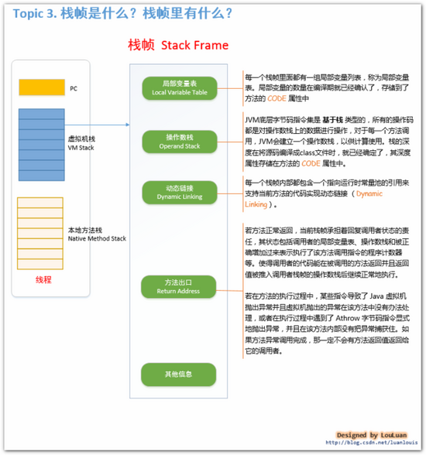

### Topic 4. 方法区是什么？方法区里有什么？

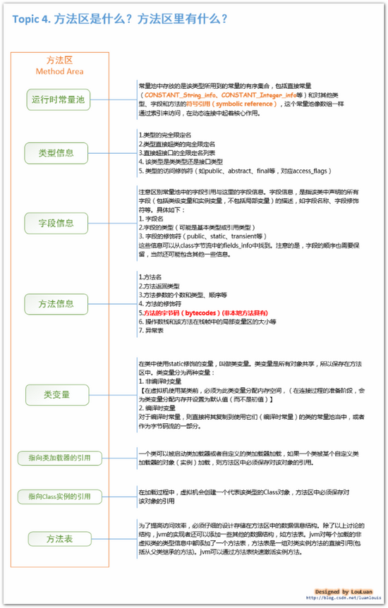

[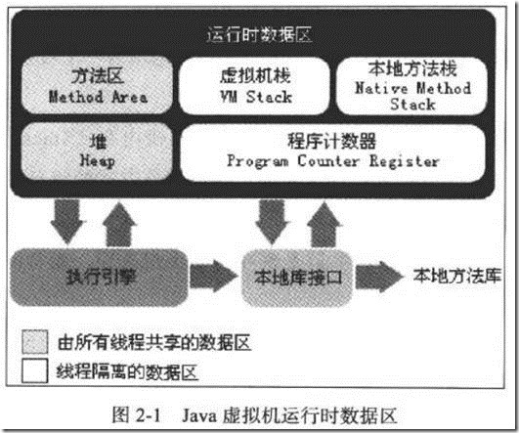](http://www.linuxidc.com/upload/2016_01/160125141023521.jpg)

方式：句柄和直接指针（Sun HotSpot）。

[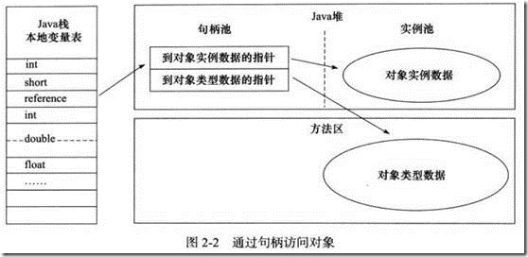](http://www.linuxidc.com/upload/2016_01/160125141023523.jpg)

[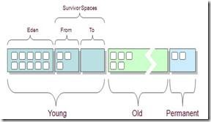](http://www.linuxidc.com/upload/2016_01/160125141023527.jpg)